实验四 集群系统性能测试

严昕宇 20121802

**一、实验步骤：**

1. **计算计算机峰值速度**

CPU主频：查看/proc/cpuinfo文件，将看见cpu的详细信息，其中cpu MHz是主频值

网上查找资料计算峰值速度

**cpuinfo文件：**

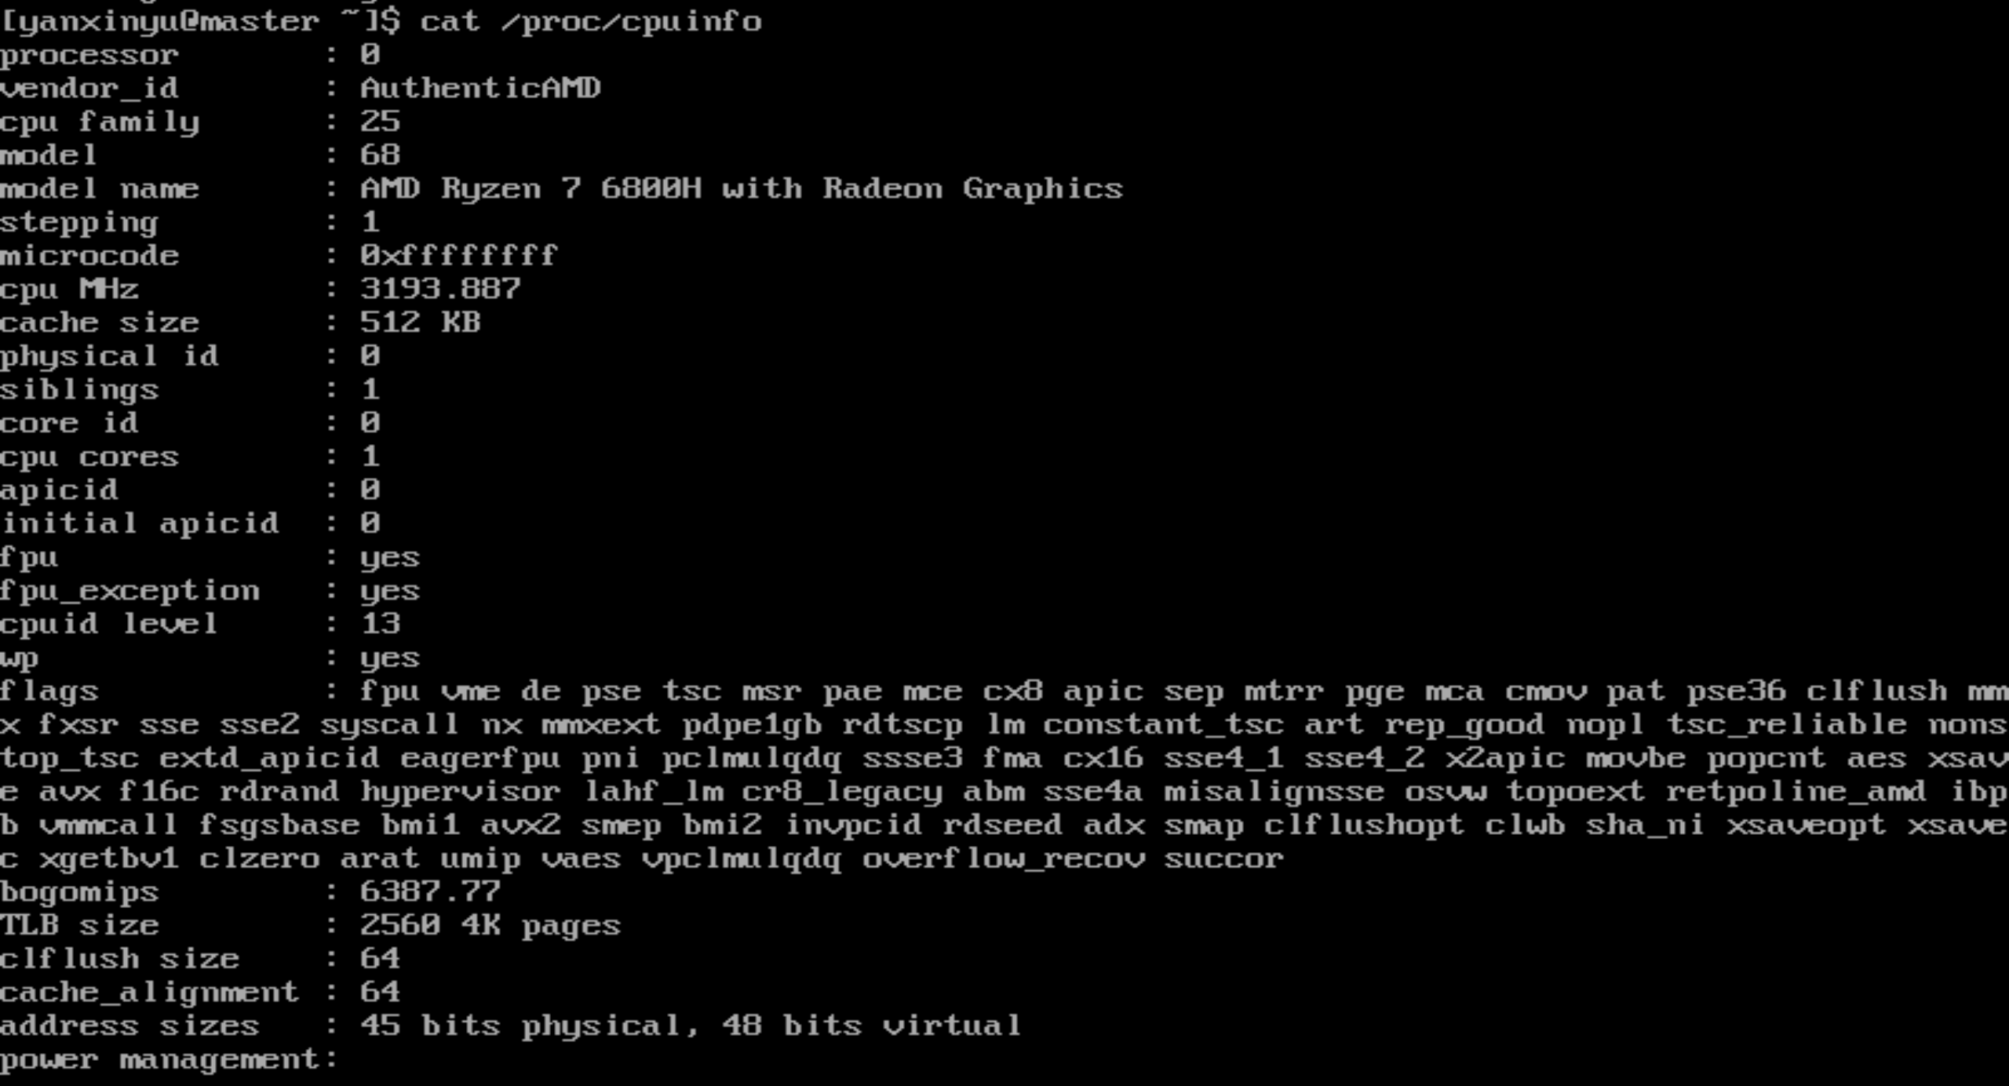

对于Linpack测试需要的双精度数据(64bits)来说，AVX1/2每次计算可以支持4个双精度数据操作，而每个时钟周期可以执行一次浮点乘法和一次浮点加法运算，所以理论上每个时钟周期最多支持8次浮点计算的能力。对AVX2来说，因为支持所谓的FMA融合乘加也就是在一次计算里就能同时完成一次乘法和一次加法，所以理论上每个时钟周期的浮点计算能力得到再次翻倍到4次。

因此，本CPU所支持的指令集中有AVX2，则CPU每个时钟周期执行双精度浮点运算次数=4。

理论浮点峰值＝CPU主频×CPU每个时钟周期执行浮点运算次数×CPU数量，则本设备搭载的CPU（AMD Ryzen 7 6800H）的计算峰值速度=3.2G×4×4=51.2GFlops。

1. **性能测试**

使用gcc编译器的情况下测试，并将最佳测试结果填写下面表格

|  |  |  |  |  |
| --- | --- | --- | --- | --- |
| **进程个数** | **4** | **6** | **8** | **32** |
| **HPL测试峰值速度（Gflops）** | 1.388e+01 | 4.182e+00 | 4.297e+00 | 2.884e-01 |
| **效率** | 27.11% | 8.17 | 8.39% | 0.56% |

|  |  |  |  |  |  |  |  |  |
| --- | --- | --- | --- | --- | --- | --- | --- | --- |
| **参与运算主机名** | **进程数** | **N** | **NB** | **P** | **Q** | **Time** | **HPL测试的Gflops** | **效率** |
| master | 4 | 2048 | 80 | 2 | 2 | 0.37 | 1.555e+01 | 30.37% |
| master | 6 | 1960 | 80 | 2 | 2 | 0.94 | 5.370e+00 | 10.49% |
| master | 8 | 1960 | 80 | 2 | 2 | 1.32 | 3.805e+00 | 7.43% |
| master | 32 | 2048 | 80 | 2 | 2 | 28.20 | 2.033e-01 | 0.40% |
| master, slave1 | 4 | 2048 | 80 | 2 | 2 | 0.49 | 1.171e+01 | 22.87% |
| master, slave1 | 6 | 2048 | 60 | 2 | 2 | 0.50 | 1.143e+01 | 22.32% |
| master, slave1 | 8 | 2048 | 80 | 2 | 2 | 0.54 | 1.056e+01 | 20.63% |
| master, slave1 | 32 | 2048 | 80 | 2 | 2 | 5.51 | 1.040e+00 | 2.03% |
| master, slave1,slave2 | 4 | 2048 | 80 | 2 | 2 | 2.78 | 2.059e+00 | 4.02% |
| master, slave1,slave2 | 6 | 2048 | 80 | 2 | 2 | 2.88 | 1.991e+00 | 3.89% |
| master, slave1,slave2 | 8 | 2048 | 80 | 2 | 2 | 3.08 | 1.861e+00 | 3.63% |
| master, slave1,slave2 | 32 | 2048 | 80 | 2 | 2 | 11.93 | 4.806e-01 | 0.94% |

1. **完成上述测试后比较和分析上面的测试结果，特别是如何能够得到高的性能测试值**

注意到，上述几组测试数据中获取的效率最佳值的P/Q值大多为2/2组合。由此可以得出，P/Q值越相近，获取的测试结果会越佳。对于N而言，接近内存容量的取值会更佳。

但同时，还需注意到上述结果实际上是不符合预期的，多机效果显著低于预期。且在实验过程中，每次测试得到的结果都不尽相同，甚至差异较大。个人认为，这是由于实验环境搭建于虚拟机之上的缘故，CPU资源取决于当前系统中的任务调度等。故得到的实验结果有较大的随机性，难以实现所预期结果。特别是进程数如果大于CPU支持的最大进程数（本实验中为4），那么会触发操作系统的进程调度，会大幅度降低性能，所以一般不要超过最大进程数，因此实验结果中往往是第一条进程数为4时的效率最高。

而Linpack性能优化的理论参数设置如下所述：

* **矩阵规模N**

矩阵的规模N越大，有效计算所占的比例也越大，系统浮点处理性能也就越高；但与此同时，矩阵规模N的增加会导致内存消耗量的增加，一旦系统实际内存空间不足，使用缓存，性能会大幅度降低。因此，对于一般系统而言，要尽量增大矩阵规模N的同时，又要保证不使用系统缓存。

考虑到操作系统本身需要占用一定的内存，除了矩阵A（N×N）之外，HPL还有其它的内存开销，另外通信也需要占用一些缓存（具体占用的大小视不同的MPI而定）。一般来说，矩阵A占用系统总内存的80％左右为最佳，即N×N×8＝系统总内存×80％。

* **矩阵分块大小NB**

分块的大小对性能有很大的影响，NB的选择和软硬件许多因数密切相关。NB值的选择主要是通过实际测试得到最优值。但NB的选择上还是有一些规律可寻，如：NB不可能太大或太小，一般在256以下；NB×8一定是Cacheline的倍数等等。具体N最优选择还跟实际的软硬件环境密切相关。当整个系统规模较小、节点数较少、每个节点的内存较大时，N可以选择大一点。当整个系统规模较大、节点数较多、每个节点的内存较小时是，N可以选择大一点。

* **二维处理器网格P×Q**

P×Q=系统CPU数=进程数。一般来说一个进程对于一个CPU可以得到最佳性能。对于Intel Xeon来说，关闭超线程可以提高HPL性能。P≤Q；一般来说，P的值尽量取得小一点，因为列向通信量（通信次数和通信数据量）要远大于横向通信。P=2n，即P最好选择2的幂。HPL中，L分解的列向通信采用二元交换法（Binary Exchange），当列向处理器个数P为2的幂时，性能最优。例如，当系统进程数为4，且问题规模较小的时候，P×Q选择为1×4的效果要比选择2×2好一些，但当问题规模较小的时候，二者相差并不大，因为此时节点内的计算开销相比通信开销要大很多，所以网格的分布方式对整个性能的影响就比较小了。在集群测试中，P×Q=系统CPU总核数。

1. **设计思考实验**
2. **还有什么技术会影响测试结果，例如sse2、超线程等，请设计实验。并详细书写实验的采用的库文件、Makefile文件、测试结果、数据分析等。**

* **超线程**

在CPU所采用的技术中，存在着一个相似的名词——超线程(HT, Hyper-Threading)。那么超标量与超线程是同一个概念吗？两者是不同的。

超线程是Intel公司提出的一种提高CPU性能的技术，可以将一个物理CPU当作两个逻辑CPU使用，使CPU可以同时执行多重线程，从而发挥更大的效率。超线程技术通过利用特殊的硬件指令，把两个逻辑内核模拟成两个物理芯片，让单个处理器都能使用线程级并行计算，进而兼容多线程操作系统和应用软件，减少CPU的闲置时间，提高CPU的运行效率。超线程技术原先只应用于Xeon 处理器中，当时称为“Super-Threading”。之后陆续应用在Pentium 4 HT中。如今，几乎所有的 CPU 都是使用了这项技术。

但是超标量并不是超线程。超线程要求同一个核心有两套执行部件的同时，还有两套保存线程状态的寄存器。超标量是没有的，所以它不能同时执行两个线程上的两个指令，只能执行同一个线程上的两个指令。这两个指令不必是连续，可以是CPU的硬件分析出来的一段代码中，两个互相不依赖结果的任意指令。也就是说，例如ABCD四条指令，要求CPU能够分析出C指令的执行不依赖AC的结果。

率。

* **SSE2**

SSE2指令集(Streaming SIMD Extensions 2，Intel官方称为单指令多数据流技术扩展 2或单指令多数据流扩展指令集 2)是Intel公司在SSE指令集的基础上发展起来的。相比于SSE，SSE2使用了144个新增指令，扩展了MMX技术和SSE技术，这些指令提高了广大应用程序的运行性能。

随MMX技术引进的单指令多数据流整数指令从64位扩展到了128 位，使SIMD整数类型操作的有效执行率成倍提高。双倍精度浮点（实数）单指令多数据流指令允许以 单指令多数据流格式同时执行两个浮点（实数）操作，提供双倍精度操作支持有助于加速内容创建、财务、工程和科学应用。除SSE2指令之外，最初的SSE指令也得到增强，通过支持多种数据类型（例如，双字和四字）的算术运算，支持灵活并且动态范围更广的计算功能。

SSE2指令可让软件开发员极其灵活的实施算法，并在运行诸如MPEG-2、MP3、3D图形等之类的软件时增强性能。Intel是从Willamette核心的Pentium 4开始支持SSE2指令集的，而AMD则是从K8架构的SledgeHammer核心的Opteron开始才支持SSE2指令集的。它有两个部分组：SSE部分和MMX部分.SSE主要负责处理浮点数，MMX则专门计算整数.SSE2的寄存器容量是MMX的两倍。寄存器存储的数据量也增加了两倍。在指令处理器速度保持不变的情况下，通过SSE2优化过的程序和软件运行速度也能提升两倍。由于SSE指令集和MMX指令集相兼容。因此，被MMX优化过的程序很容易被SSE2进行更深层次的优化，达到更好的效果。